Índice
Control de versiones 2
Manual de Usuario: Análisis FODA (Módulo /context-scope/foda) 3
1. Consideraciones Metodológicas Previas 3
2. Instrucciones de Acceso al Módulo 4
3. Descripción de la Interfaz 4
3.1 Estados del Análisis 5
4. Gestión de Análisis Devueltos u Observados 5
5. Generación de Factores mediante el Asistente de Inteligencia Artificial 5
6. Estructura de la Matriz FODA 6
6.1 Adición de Nuevos Factores 7
6.2 Edición de Factores Existentes 7
6.3 Eliminación de Factores 8
6.4 Ordenamiento y Visualización de Contenido Extenso 8
6.5 Restricciones de Edición y Modo de Solo Lectura 9
7. Envío del Análisis FODA al Flujo de Aprobación 9
7.1 Paso 1:Procedimiento de Envío a Revisión 9
7.2 Paso 2: Configuración del Flujo de Aprobación 9
7.3 Paso 3: Seguimiento y Monitorización del Flujo 10
7.4 Paso 4: Publicación Final del Análisis FODA 10
8. Generación de Nuevas Versiones a partir de un Análisis Finalizado 11
9. Registro Histórico y Trazabilidad de Versiones 11
10. Consideraciones Finales y Directrices del Sistema 12

Control de versiones
Fecha | Autor | Version | Comentario
18-08-2026 | German Ormeño | 1.00 | Creación inicial

Manual de Usuario: Expediente de Eventos (Módulo /security-events/expediente/[id])
El Expediente de un caso constituye la ficha única donde se gestiona el ciclo de vida completo de un incidente confirmado: investigación, análisis de causa raíz, plan de acción correctiva, validación, control de efectividad y cierre.
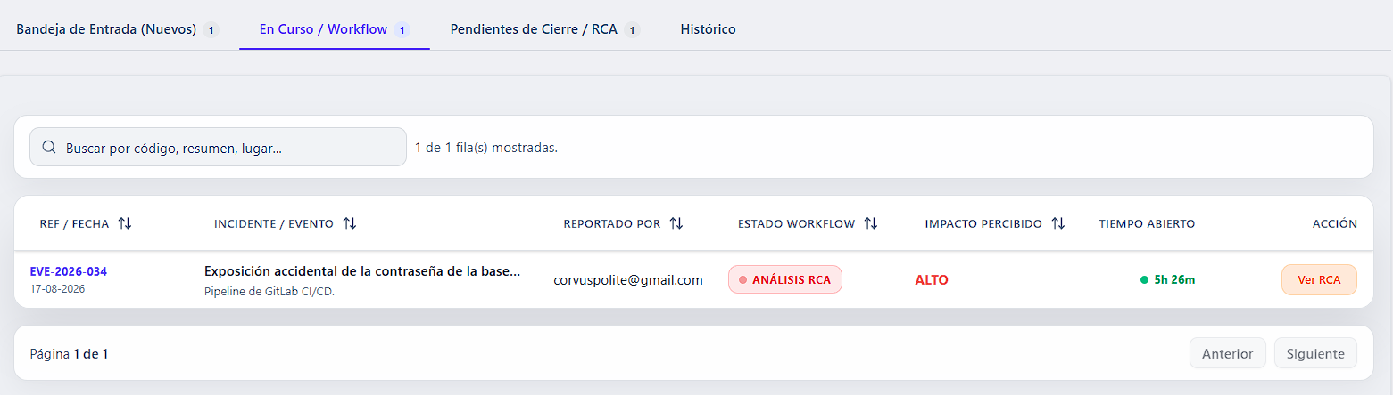

1. Antes de Empezar: Una Advertencia Importante 📌
El expediente no es un ítem del menú lateral — se llega a él desde el listado de Registro de Eventos, abriendo un caso ya confirmado.
📌 El expediente es accesible para cualquier usuario, pero editar sus fases de trabajo (3 a 8) está restringido por rol de gobierno: solo podrá editarse una fase si se es su responsable asignado (Investigar, Revisar/CISO, Controlar) o un Administrador. De lo contrario, la fase se mostrará completa, pero en solo lectura.

2. ¿Cómo Acceder al Expediente?
- Deberá iniciarse sesión con el usuario y la contraseña correspondientes.
- En el menú lateral, deberá expandirse Eventos e Incidentes.
- Deberá hacerse clic en Registro de Eventos.
- Deberá abrirse un caso ya confirmado (clic en su fila o botón de acción) — esto conducirá directo a su expediente, en la fase actual.

3. ¿Qué se Encontrará en la Pantalla?
- Encabezado: "EXPEDIENTE DE INCIDENTE" (o "DE EVENTO"), resumen como título, código, fecha y una insignia con el estado actual.
- Enlace "Volver a la Lista".
- Stepper horizontal de 8 pasos.
- Contenido de la fase actual.
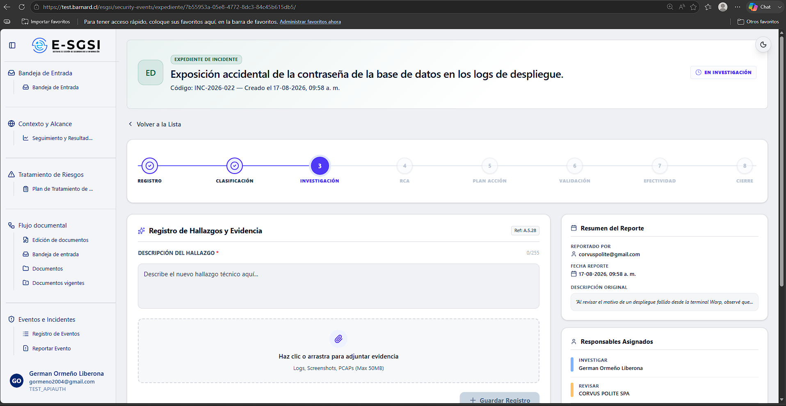

3.1 El Stepper de las 8 Fases
Registro → Clasificación → Investigación → RCA → Plan Acción → Validación → Efectividad → Cierre.
Tipo de paso | Cómo se ve | ¿Se puede abrir?
Completado | Check | Sí, pero siempre en solo lectura — no se puede reeditar.
Actual | Resaltado en índigo | Es la fase editable (para quien tenga permiso).
Futuro | Atenuado, deshabilitado | No — no se avanza sin completar la fase actual.

El sistema abrirá automáticamente en la fase actual. Si el caso está cerrado o descartado, todos los pasos quedarán como consulta.

4. Quién Puede Actuar en Cada Fase 🔐
Solo podrán editarse las fases cuyo responsable asignado sea el usuario — el resto se mostrará en solo lectura, con un aviso explícito.
Fase | Responsable habilitado | Aviso si no podrá editarse
3. Investigación | Investigador asignado | "Modo de solo lectura: Solo el investigador asignado o el administrador pueden modificar la investigación de este incidente."
4. RCA | Investigador asignado | "...pueden modificar el análisis de causa raíz (RCA)..."
5. Plan de Acción | Investigador asignado | "...pueden modificar el plan de acción..."
6. Validación | Revisor (CISO) asignado | "...pueden validar este incidente."
7. Efectividad | Controlador asignado | "...pueden gestionar el control de efectividad..."
8. Cierre | Revisor (CISO) asignado | "...pueden gestionar el cierre formal..."

ℹ️ Si se es el responsable asignado a una fase (por ejemplo, el Investigador Líder del caso), esta podrá trabajarse con normalidad aunque no se sea Administrador. Las fases 1 y 2 nunca son editables desde aquí, para nadie.

5. Fase 1 — Registro
Resumen de solo lectura del reporte inicial: Resumen del Caso y Lugar Afectado, Nivel de Impacto Declarado, Detalle de Detección y Acción Inmediata Tomada (si se registró). Si el caso proviene de un KPI en rojo, se mostrará "Origen del Evento: Desviación de KPI" con el nombre del KPI, periodo, valor, meta y desviación. En la columna lateral: Metadatos del Reporte (fecha del suceso, fecha de reporte, quién reportó).

6. Fase 2 — Clasificación
Resumen de solo lectura del dictamen de clasificación: Justificación de la Decisión.
- Si es incidente confirmado: se mostrarán Instrucciones Iniciales de Investigación y, en la columna lateral, Severidad, Investigador Líder, Revisor Asignado, Controller y Clasificado El.
- Si fue descartado: la tarjeta ámbar "Caso Descartado" con el Tipo de Cierre.
ℹ️ Si el evento está pendiente de clasificación, en vez de esta fase se mostrará "Clasificación Pendiente — Este evento aún no ha sido clasificado como incidente. Debe ser clasificado desde la bandeja de entrada de seguridad para iniciar el expediente único." con Volver a la Lista. La clasificación se hace en Registro de Eventos, no aquí.

7. Fase 3 — Investigación
Registro de hallazgos y evidencia (ISO 27001 A.5.28): Descripción del Hallazgo (obligatoria, máx. 255) + evidencia opcional (logs, capturas, PCAPs, máx. 50MB). Cada hallazgo se suma a una línea de tiempo con autor, fecha y adjunto. Panel lateral con el reporte inicial, los 3 responsables y el semáforo de SLA.
Pasar a Análisis Causa Raíz (RCA) exige al menos un hallazgo.

8. Fase 4 — Análisis de Causa Raíz (RCA)
Deberá elegirse una de 3 metodologías:
Metodología | Campos
5 Porqués | 5 "Por qué" en cadena (los 2 primeros obligatorios) + Causa Raíz Final.
Ishikawa | Razonamiento Técnico del Diagrama (obligatorio, mín. 10) + diagrama opcional.
Brainstorming | Acta de Brainstorming (obligatoria, mín. 10).

En los 3 casos, además deberá elegirse la Categoría Final de la Falla. Definir Plan de Acción → guardará el RCA y avanzará a la fase 5.

9. Fase 5 — Plan de Acción
Lista de acciones correctivas: Actividad/Tarea, Responsable (buscador), Fecha Límite, Tipo de Acción Correctiva, Método de Verificación y Criterio de Eficacia (ISO 27001) — todos obligatorios por fila.
Agregar Acción, Guardar Borrador y Enviar Plan para Validación Final → (exige al menos una acción completa, sin filas a medio editar).
⚠️ Si se sale con cambios sin guardar, el sistema advertirá.

10. Fase 6 — Validación
Checklist de verificación + Comentarios del Revisor (obligatorios). Aprobar Implementación (al menos un ítem marcado, más comentarios — avanza a fase 7) o Devolver para Ajustes (solo comentarios — regresa a fases anteriores).

11. Fase 7 — Efectividad
Verificación de solo lectura de las acciones implementadas, más Periodo de observación, Lecciones Aprendidas (A.5.27) y Dictamen del Revisor SGSI. Tres decisiones: Devolver a Investigación / Acciones, Validar Implementación o Programar Evaluación de Eficacia (con periodo y lecciones aprendidas).

12. Fase 8 — Cierre
Resumen completo del caso junto a "Decisión de Gobernanza": Decisión Final (obligatoria, incluye "Reapertura"), Sesión de Comité Relacionada (opcional), Comentarios / Conclusiones del Comité (obligatorios solo con Reapertura) y Lecciones Aprendidas Finales (A.5.27) (obligatoria).
📌 El botón final cambia: normal → Cerrar Incidente; "Reapertura" → Reabrir Incidente (vuelve a quedar activo en el flujo).

13. Notas de Interés y Advertencias 🔗
- Registro de Eventos y Expediente son dos pantallas distintas — este manual cubre solo el expediente.
- Las fases 1 y 2 son siempre solo lectura — la clasificación se hace en el listado.
- 📌 La edición de una fase dependerá del responsable asignado a ese caso, no del rol general del usuario.
- Retroceder en el stepper nunca permitirá editar.
- La fase de Cierre podrá terminar en reapertura, no solo en cierre.
- Si el caso está pendiente de clasificación, el expediente devolverá al listado para que se clasifique desde ahí.
- Módulo relacionado: Registro de Eventos — con su propio manual.

Manual redactado con fines de orientación interactiva para el usuario final.

